**СОР и СОЧ на OnlineMektep.org от создания до рубрики для родителей**

До начала нового учебного года у учителей-предметников была масса вопросов по оцениванию обучения и оцениванию для обучения. Как будем проводить формативное оценивание на текущих уроках, а также очень волновал вопрос содержания и способов проведения суммативных работ. Открывая раздел, каждый учитель-предметник знал, к чему он должен привести своих воспитанников. По мере приближения к срокам проведения суммативных работ, обозначенным Министерством образования и науки Республики Казахстан у учителя вырисовывались границы того материала, который ему предстояло вынести на суммативное оценивание за сквозную тему. Вопросы с содержанием оценивания обучения за раздел находили свои ответы. А способы проведения таких работ в условиях дистанционного обучения были для нас новыми. К имеющемуся опыту проведения СОР и СОЧ в четвертой четверти добавился еще один незнакомый для нас до этого способ проведения на платформе OnlineMektep.org. И так, возник ряд вопросов в связи с организацией проведения оценочной работы:

* Как же создать СОР и СОЧ?
* Как его опубликовать в расписание?
* Как ученик получит суммативную работу?
* Как он его будет выполнять по времени?
* Как учитель получит выполненную учеником работу?
* Как он проверит выполненную работу?
* Как учитель организует обратную связь с родителями по результатам суммативной работы?
* Что даст учителю такая форма организации проведения суммативноых работ за раздел и за четверть?

Для того чтобы создать СОР или СОЧ необходимо сначала подготовить весь текст СОР/СОЧ: обзор суммативного оценивания за четверть, характеристику заданий, сами задания и схему выставления баллов. Когда вся подготовительная работа выполнена переходим к заполнению шаблона СОР/СОЧ на портале OnlineMektep.org, для этого в левом меню сайта выбираем раздел СОР/СОЧ.

|  |  |
| --- | --- |
|  | 1. В открывшемся окне нажимаем на кнопку СОЗДАТЬ УРОК |
| 1. В появившейся форме заполняем все поля:   а.  б.  в.  г.  д.  е. |

Нажатие кнопки СОЗДАТЬ направляет нас на страницу КОНСТРУКТОРА СОР/СОЧ . На этой странице заполняем СОДЕРЖАНИЕ

|  |  |
| --- | --- |
|  | **а.** нажимаем на кнопку раскрывающегося списка и выбираем СУММАТИВНОЕ ОЦЕНИВАНИЕ ЗА ЧЕТВЕРТЬ  **б.** заполняем спецификацию суммативного оценивания. |

В левом меню переходим в раздел ПРОВЕРЯЕМЫЕ ЦЕЛИ и заполняем все поля этого раздела

|  |  |
| --- | --- |
|  | **а.** заполняем цель №1  **б.** выбираем из раскрывающегося списка уровень мыслительных навыков  **в.** Заполняем аналогично цель №2 и уровень мыслительных навыков для цели №2, и.т.д |

Далее нажимаем на кнопку ДОБАВИТЬ РАЗДЕЛ и заполняем поля открывшейся формы:

|  |  |
| --- | --- |
|  | **а.** заполняем ВВЕДИТЕ НАЗВАНИЕ РАЗДЕЛА  **б.** нажимаем на кнопку СОХРАНИТЬ |

Далее нажимаем на кнопку ДОБАВИТЬ ЗАДАНИЕ и заполняем поля открывшейся формы:

|  |  |
| --- | --- |
|  | а. выбираем тип упражнения  б. нажимаем на кнопку СОЗДАТЬ |

Далее заполняем все поля на странице ЗАДАНИЯ

|  |  |
| --- | --- |
|  | **а.** выбираем тип задания из списка  **б.** вводим текст задания (есть возможность вставить картинку)  **в.** заполняем варианты ответов с обязательным указанием правильного или неправильного ответов |
|  | **г.** заполняем время на выполнение из характеристики заданий  **д.** заполняем максимальный балл  **е.** выбираем цели |

Когда все задания занесены в шаблон, нажимаем на кнопку СОХРАНИТЬ

|  |  |
| --- | --- |
|  | **а.** появится сообщение в правом верхнем углу об успешном сохранении. В противном случае система выдаст соответствующую ошибку. |

Когда все задания заполнены, необходимо нажать на кнопку СОХРАНИТЬ И ЗАКРЫТЬ. Таким образом, шаблон СОР/СОЧ готов к выдаче ученикам. Для того чтобы теперь СОР/СОЧ выдать ученикам необходимо в левом меню сайта найти раздел УПРАВЛЕНИЕ ШКОЛОЙ и нажать на кнопку КТП

|  |  |
| --- | --- |
|  | **а.** в КТП выбрать необходимую параллель классов, литеру и нажать на кнопку ДЕЙСТВИЕ  **б.** в открывшемся окне предмета на параллели класса вновь нажать на кнопку ДЕЙСТВИЕ    **в.** в открывшемся окне выбрать дату и действие РЕДАКТИРОВАНИЕ |

В открывшейся форме заполняем все поля

|  |
| --- |
| а.  б.  в. |

Теперь учащиеся на своей странице в расписании в тот день, когда вы в КТП назначили СОР/СОЧ видят, что у них в этот день будет суммативная работа. При этом когда ученик будет открывать задания урока с СОРом или СОЧем он обязательно увидит сообщение о том, что СОР/СОЧ соответственно будет 20/40 минут. (еще один способ назначения ученикам СОР/СОЧ <https://www.youtube.com/watch?v=ilTfjIWbIDw&feature=emb_title> ). На этом самая трудоемкая часть работы завершается. Начинаются положительные моменты, окупается всё время, затраченное на подготовительную работу. Находим в левой части главной страницы МЕНЮ сайта. В нём переходим в раздел РАСПИСАНИЕ. Находим дату, когда проходит СОР/СОЧ. На открывшейся странице УРОКА заходим на вкладку МОНИТОРИНГ и видим весь процесс выполнения учениками суммативной работы

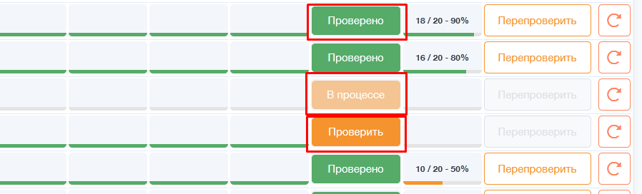

Возможны три варианта действий: В ПРОЦЕССЕ, то есть ученик выполняет работу и не нажал на кнопку ОТПРАВИТЬ УЧИТЕЛЮ, ПРОВЕРИТЬ – ученик выполнил задание и отправил его учителю, учителю необходимо проверить работу. ПРОВЕРЕНО – работа проверена учителем и отправлен комментарий ученику. Также на странице МОНИТОРИНГА есть такие опции как ПЕРЕПРОВЕИТЬ и СБРОСИТЬ. При перепроверке ответы ученика сохраняются, у учителя появляется возможность вновь посмотреть выполненную учеником работу. При нажатии на кнопку СБРОСИТЬ отправленные учителю ответы ученика, баллы, поставленные за отправленную работу аннулируются, и у ученика появляется возможность выполнить задание повторно. Нажимая на кнопку ПРОВЕРИТЬ, учитель получает доступ к выполненной учеником работе.

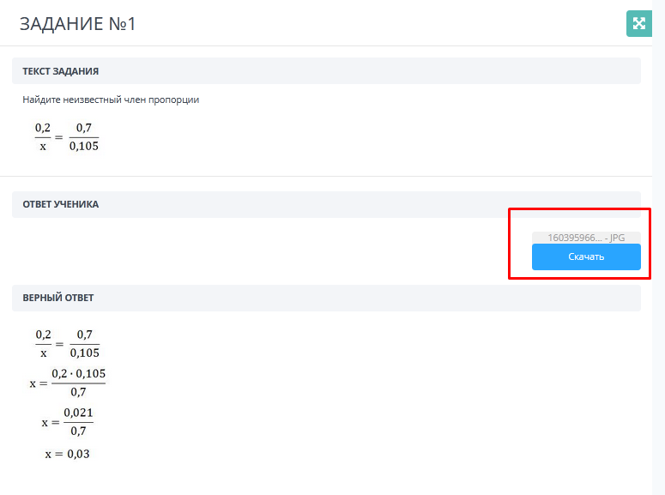в этом задании был выбран тип УПРАЖНЕНИЕ С ОТКРЫТЫМ ОТВЕТОМ. Поэтому у ученика есть возможность прикрепить фото решения, которое он выполнял в тетради для суммативных работ. Также у учителя перед глазами образец верного ответа, что сокращает время проверки задания.

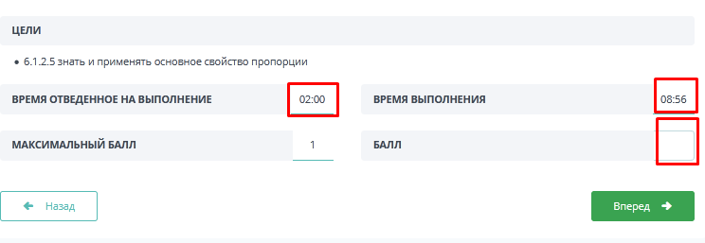

Внизу страницы с выполненным заданием записаны цели, время, отведенное на выполнение задания. Учитель видит время, затраченное учеником на задание. Записан максимальный балл, который был определен схемой выполнения заданий и возможность поставить балл учителю после просмотра ответа ученика.

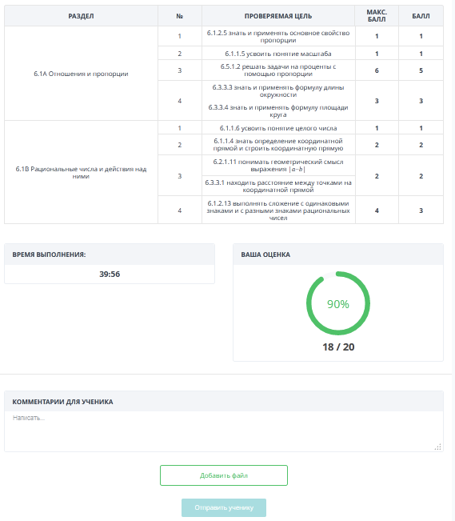

Сравнив баллы, полученные учеником за работу с максимальным баллом каждого задания учитель легко, корректно и быстро формирует комментарий для ученика по его работе. Отправляет этот комментарий ученику, при этом ученик у себя на странице находит в расписании на ту дату, когда была суммативная работа и получает комментарий от учителя по выполненной работе. Так же у учителя есть возможность прикрепить файл, например с исправленными ошибками к ответам ученика.

Таким образом, организованная на платформе OnlineMektep.org работа по проведению суммативных работ дает учителю в условиях дистанционного обучения возможность иметь все работы учеников в четко организованном, удобном для просмотра, для комментариев, для анализа оценивания обучения месте. Также такая организация работы экономит время учителя на проверку и создание рубрики, комментариев для учеников и их родителей. Также думаю, что если создать видеоконференцию для проведения синхронного урока во время СОР/СОЧ, то можно выполнить еще одно условие проведения суммативных работ – самостоятельное выполнение учениками оценочной работы.